M8.2.1.1 策划组织全国性市场活动

4.1.1 职责分工
角色 | 岗位 | 职责
市场活动评审人员 | 系统总、重点区域行业经理/售前、相关解决方案部负责人、产品部负责人 | - 依据全国市场活动策划案评审标准，评审策划案初稿  - 依据全国市场活动策划案评审标准，评审策划案详设
系统部营销负责人 | 营销经理、拓展经理 | - 解码《年度整合营销计划 - 全国性市场活动》，导入活动目的、目标、时间地点、目标参会客户、规模、主打方案、支撑的关键业务等信息  - 完成全国性市场活动策划初稿：调优年度整合营销计划中的目标、主打方案和价值等，制定活动议程、各议程的主题报告要达成的目的和逻辑框架及演示内容、互动及问卷设计、目标展示的方案，以及各版块的主责人  - 发起策划案初稿的评审：邀请系统总、重点区域的区域经理/行业经理/售前、相关解决方案部门负责人、产品线负责人、行业IMC负责人等给出评审建议  - 针对议程/各版块主题报告的内容，组织共创：牵头邀请重点区域的行业经理/售前、目标参会客户里的支持者、相关解决方案经理、产品部同事等，共创报告主讲内容、呈现形式、互动内容及展区展示内容、演示脚本、活动亮点设计等  - 发起全国性市场活动详设的评审：邀请系统总、重点区域的区域经理/行业经理/售前、相关解决方案部门负责人、产品线负责人、行业IMC负责人等给出评审建议  - 发起全国性市场活动内部启动会及互锁：Kick off会议，与区域互锁参会目标客户、邀请人数、邀请路径等  - 发起活动总结复盘会：活动结束2天内，发起总结复盘会，输出参会客户信息、调查问卷、参会客户交流/测试意向、生意线索、销售及客户以及内部参会人员的反馈和建议
解决方案负责人 | 解决方案经理/产品经理 | - 协同参与到系统部发起的全国市场活动，提供行业主打的产品/解决方案相关的主题报告内容、样板/总部参观讲解内容、现场产品方案演示脚本、展台展示方案等内容  - 全国市场活动现场的价值突破支持、客户方案认可度/线索的收集  - 活动总结复盘会，对活动的策划、执行、内容打造上的亮点、机会点的建议反馈
行业品牌负责人 | 行业IMC | - 全国市场活动策划和执行：活动场地的选择、部署、物料的管理等  - 负责整合营销传播，支撑全国性市场活动前、中、后的宣传和推广动作  - 全国性市场活动的项目管理，确保流程进度正常推进  - 辅助营销负责人输出策划案、活动工具包（邀请函、调查问卷等）、总结报告  - 在BI搭建活动执行和复盘看板
区域行业负责人 | 行业经理/售前 | - 辅助系统部营销，共创活动议程、内容  - 参与总部活动的kick off会议，互锁区域目标客户、参会数量等，并统筹推进区域销售的客户邀请  - 活动结束一周内，完整准确反馈参会客户的信息，并给营销负责人反馈活动经验点和机会点  - 活动后1-2周内，推动区域销售完成回访和深度交流、挖掘生意/推进业务机会进展，并实时在销售易更新业务机会状态
区域品牌负责人 | 区域活动专员 | 作为1+N活动的N端执行现场，负责场地的确定和部署执行，确保活动在区域内有效落地，提升区域市场影响力

4.1.2 流程卡

策划组织全国性市场活动流程卡
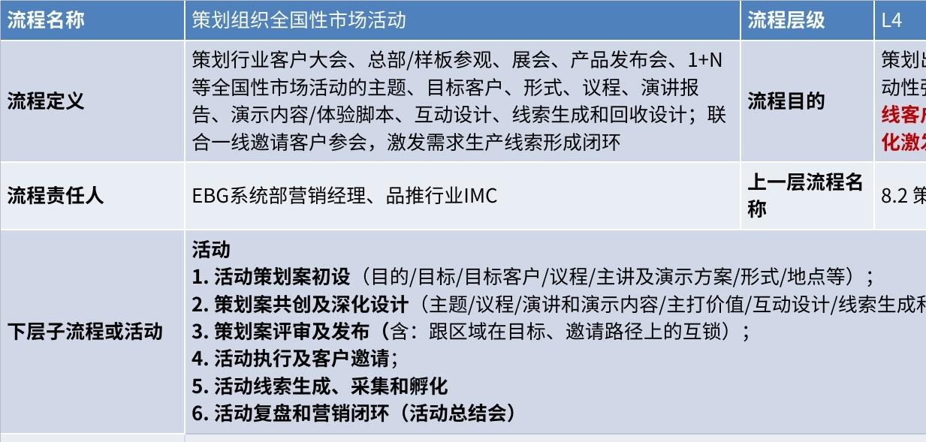
点击图片可查看完整电子表格

策划组织全国性市场活动泳道图
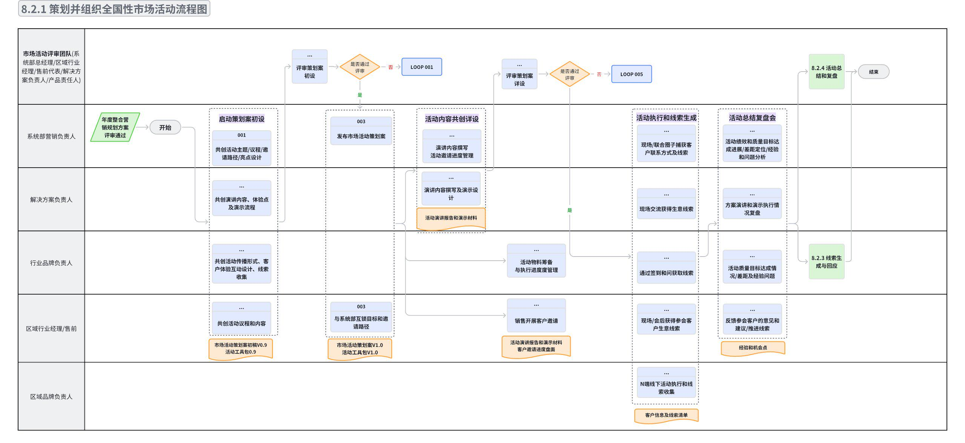

4.1.4 流程活动说明
编号 | 活动/子流程 | 执行角色/岗位 | 流程活动说明 | 是否有KCP/KDP | 输入 | 输入标准 | 输出 | 输出标准 | 活动难点/关键点说明 | 业务变化点（与之前的主要变化点） | 指导书 | 工作模板
1.1 | 启动全国市场活动策划案初设 | - 系统部营销负责人  - 解决方案经理/产品经理  - 行业IMC  - 区域行业经理/售前 | 一、系统部营销/拓展经理  - 解码《年度整合营销计划 - 全国性市场活动》，导入活动目的、目标、时间地点、目标参会客户、规模、主打方案、支撑的关键业务、需要重点邀请参会的区域及参会人数等信息  - 营销主导，联合解决方案经理、产品经理、行业IMC、重点区域行业经理 & 售前代表，共创活动策划初设：调优年度整合营销计划中的目标、主打方案和价值等，制定活动议程、各议程的主题报告要达成的目的和逻辑框架及演示内容、互动及问卷设计、目标展示的方案，以及各版块的主责人  二、解决方案经理/产品经理  - 协同参与到系统部发起的全国市场活动共创中，明确需要主讲的行业新上市产品/方案/功能、差异化价值和竞争力、价值眼见为实的形式设计，如样板/总部参观形式、现场产品方案显示形式、展台展示方案形式等  三、行业IMC  - 辅助系统部营销经理初设全国市场活动：活动地点/场地的选择、参会客户信息采集方式、问卷设计、互动及亮点设计等  - 主导策划全国市场活动前、中、后的整合营销传播规划、内容、通路和平台，最大声量提升品牌和方案认可度  - 主导活动策划案及工具包输出  - 确定活动议程、时间地点安排（包含主讲方案）  - 主打方案、眼见为实等亮点设计  - 区域邀请客户的目标、路径  - 邀请函、邀请指导  四、区域行业经理/售前  辅助系统部，针对活动目标、议程、主讲内容及眼见为实的价值呈现方式，给出建议 | KCP | 年度营销活动策划案 | 明确的活动时间段、目的、目标(品牌提升/获客/线索生成/增量)、目标客户、热点机会/主打方案及价值、可参观/在包装的样板、预算包等 | 全国市场活动策划案V0.9  全国市场活动工具包V0.9 | 活动目标明确、可衡量可评估；主题明确且议程可支撑目标达成、有体验设计和眼见为实的展示、辅助一线邀请客户的活动工具包完整 | - 制定可衡量的合理的活动目标  - 如何策划1场高质量活动？ | 新增区域行业经理/售前的决策和职责，在策划初设中参与共创和建议 | 【工具】策划和执行全国性市场活动自检表&评分表  — 全国性市场活动策划案自检表 | 【XX行业】XX全国大会策划模版-2025
1.2 | 评审策划案初稿 | 系统部总经理/  区域行业经理/售前代表/  解决方案经理/产品经理 | - 系统部营销负责人主导发起全国性市场活动策划案初稿评审会，邀请评审成员参会  - 各评审成员，基于《全国性市场活动策划案评分表》评审打分，给出“是否通过”的评判结论以及修订建议/指导建议 | KDP | 《XX全国性市场活动策划案初稿V0.9》  《活动工具包V0.9》 | - 已经基于《全国性市场活动策划案自检表》完成自检  - 策划案初稿内容完整 | - 通过评审的《XX全国性市场活动策划案V1.0》  - 活动工具包1.0 | 通过评委会评审 |  | 新增策划案初稿的评审节点、自检表、评分标准 | 【工具】策划和执行全国性市场活动自检表&评分表  — 全国性市场活动策划案评分表
1.3 | 发布市场活动策划案 | 系统部营销经理/拓展经理、区域行业经理/销售、解决方案经理、产品经理、行业品推、区域品推 | - 系统部营销/拓展经理：发起全国市场活动内部启动会，同步活动背景、目的、目标、议程、亮点、目标覆盖客户、各区域邀请客户的目标以及可借鉴路径、活动工具包、活动匹配的营销费用资源以及核销要求等 |  | 《XX全国性市场活动策划案V1.0》  《活动工具包V1.0》 | 策划案通过评审，并按建议完成修订 | 《客户邀请进度看板》：拟定区域/单元邀请目标，做进度监控跟进异常 |  |  |  | 【工具】全国1+N市场活动N端线下执行流程 | N端分会场工具包示例：（企业EDN全国1+N活动，N端线下工具包）https://ruijie.feishu.cn/drive/folder/OckJfsUoWlXggEdLc9Vc3PwtnNd
1.3 | 活动目标和邀请路径互锁 | 系统部营销经理/拓展经理、区域行业经理/销售 | - 双方共识目标客户、邀请目标  - 系统部活动负责人，周同步各区域邀请进展，目标客户邀请经验萃取及分享  - 行业经理负责在区域的进度推进和异常管理 |  | 《全国市场活动各区域的客户邀请目标》 | 目标具体、合理、可衡量 | 《区域客户邀请进度看板周进展数据》  《标杆区域/单元经验萃取推广》① 萃取进度快且客户质量高的区域/单元的经验；② 萃取体验好的分会场的执行经验
1.4 | 活动内容共创详设 | 系统部营销经理/拓展经理、解决方案经理/产品经理 | - 各主讲报告/演示/样板参观/总部参观板块内容主责人，邀请目标参会客户中的行业专家/支持者、相关营销、产品经理、解决方案经理共创内容  ——《活动演讲报告》：专家的政策及信息化解读、样板客户实践案例、产品方案报告  ——《价值体验/演示剧本》样板/展区/体验中心参观或视频带看、体验型方案观摩课、产品方案测试及演示的流程和脚本  - 并基于《高质量活动内容策划要素自检表》进行内部自检和评审 | KCP | 《XX全国性市场活动策划案初稿V1.0》 | 策划案通过评审，并按建议完成修订 | 《全国市场活动各主题报告V0.9》  《演示脚本/演示带看视频V0.9》  《样板参观指导书V0.9》 | 基于《高质量活动内容策划要素自检表》进行内部自检和评审 | 如何打造好内容，高效获得客户价值认可？ |  | 【工具】策划和执行全国性市场活动自检表&评分表  — 高质量活动内容策划要素自检表  118《策划组织全国性市场活动》-详设V3.0-营销.pptx  —— 高质量活动内容策划方法、高质量带看视频制作方法、最佳实践案例
1.4 | 活动物料准备和执行进度管理 | 行业IMC和活动执行组成员 | 行业IMC基于活动场地、物料的需求，以及各主题报告内容的评审节点要求，制作《活动项目推进管理表》 |  | 《全国市场活动策划案》：场地规模等要求  《各议程板块所需的物料》 |  | 《活动项目推进管理表》 |  |  |  | 2025企业合作伙伴大会项目推进及分工表 —— 企业渠道大会项目推进表示例
1.5 | 评审策划案详设 | 系统部总经理/  区域行业经理/售前代表/  解决方案经理/产品经理 | - 系统部营销负责人主导发起全国性市场活动策划案初稿评审会，邀请评审成员参会  - 各评审成员，基于《全国性市场活动策划案评分表》评审打分，给出“是否通过”的评判结论以及修订建议/指导建议 | KDP | 《全国市场活动各主题报告V0.9》  《演示脚本/演示带看视频V0.9》  《样板参观指导书V0.9》 | - 已经基于《高质量活动内容策划要素自检表》完成自检  - 各主题报告/演示脚本/样板参观指导书内容完整 | 通过评审且完成修订的  《全国市场活动各主题报告V1.0》  《演示脚本/演示带看视频V1.0》  《样板参观指导书V1.0》 | 通过评委会评审 |  | 新增主题报告详设的评审节点、自检表、评分标准 | 【工具】策划和执行全国性市场活动自检表&评分表  — 《高质量活动内容策划要素评审表》
1.6 | 活动执行和线索生成 | 营销/拓展经理/解决方案经理/产品经理/行业IMC/区域行业经理/销售 | - 行业IMC主导，指导参会客户现场签到、填写调查问卷等客户采集动作  - 人人为激发客户下一步深度交流/测试、线索生成和采集负责：活动现场所有内部人员通过客户交流，激发认可和意愿、挖掘线索，并最终录入销售易线索 |  | 《全国市场活动策划案》  《全国市场活动各主题报告V0.9》  《演示脚本/演示带看视频V0.9》  《样板参观指导书V0.9》 | 通过评审的策划案和报告 | 《参会客户信息V0.9》 和 《客户意向信息V0.9（进一步深度交流/测试的客户清单、有购买意向的冷线索清单）》 | 参会客户信息完整、客户意向信息完整 | 轻量级的客户信息和线索采集系统 | 8.3 流程会提供系统工具支撑
1.7 | 活动总结复盘会 | 系统部营销/拓展经理/解决方案经理/产品经理/行业IMC/区域行业经理/销售 | - 在活动结束后2天内，由系统部营销经理/拓展经理发起复盘会：  ① 活动目标达成情况：获客、增量、进阶等目标达成率（BI活动看板）  ② 活动参与代表，探讨输出活动策划和执行中的经验、机会点  ③ 营销和行业IMC协同输出《全国市场活动总结报告》  - 活动结束1周内，行业IMC主导将现场线上收集的客户信息导入活动系统、线上收集的客户意向联合营销和拓展经理录入销售易线索中心；区域行业经理和行业销售补充未签到的客户信息  - 活动结束1月内，销售按照要求核销活动，同时将参会客户生成的有效线索完整准确录入销售易系统；营销经理/拓展经理负责跟进闭环 |  | 《参会客户信息V1.0》 和 《客户意向信息V1.0（进一步深度交流/测试的客户清单、有购买意向的冷线索清单）》 | 参会客户信息完整 | - 参会客户信息清单  - 进一步深度交流/测试的客户清单  - 冷线索清单  - 活动目标达成率 | 完整、准确、符合时间要求 |  |  |  | 118《策划组织全国性市场活动》-详设V3.0-营销.pptx  —— 通过《全国市场活动总结报告模板》整理活动输出信息

4.1.5 主要角色活动说明

4.1.5.1 全国性市场活动策划评审人员（系统总、重点区域行业经理/售前、相关解决方案部负责人、产品负责人）主要活动说明：
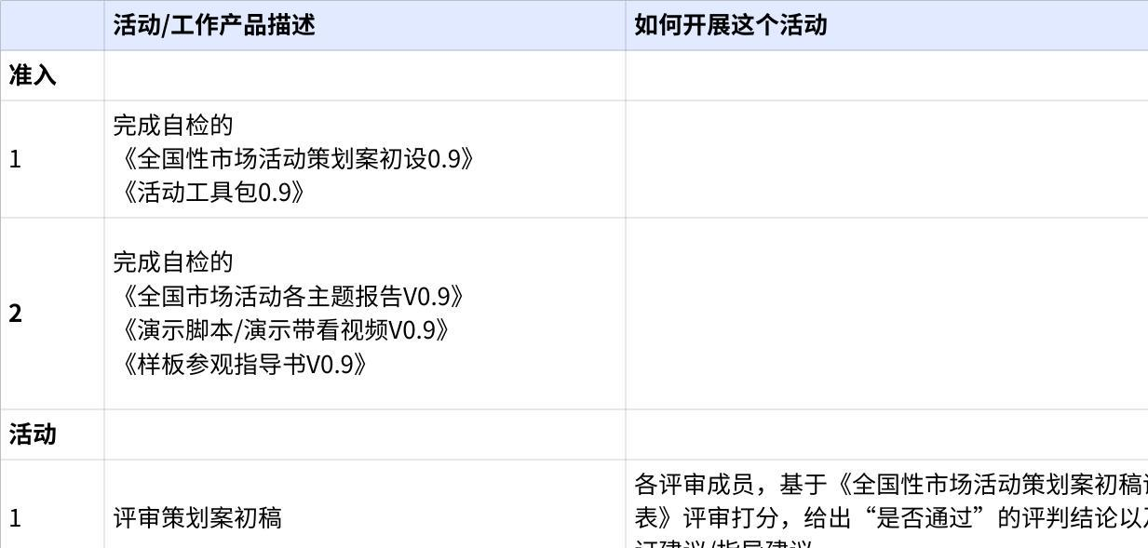
点击图片可查看完整电子表格

4.1.5.2系统部营销负责人（营销经理/拓展经理）主要活动说明：
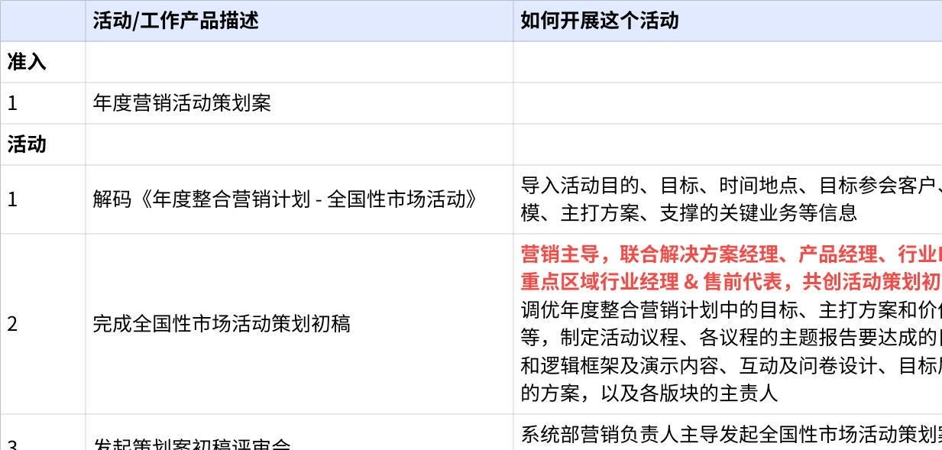
点击图片可查看完整电子表格

4.1.5.3 解决方案负责人（解决方案经理/产品经理）主要活动说明：
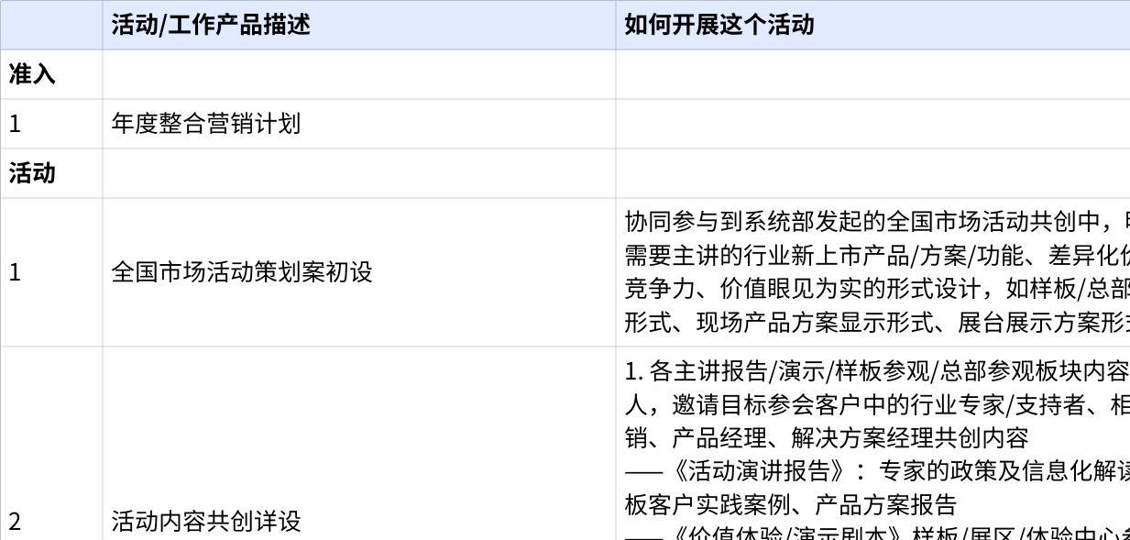
点击图片可查看完整电子表格

4.1.5.4 行业品牌营销负责人（行业IMC）主要活动说明：
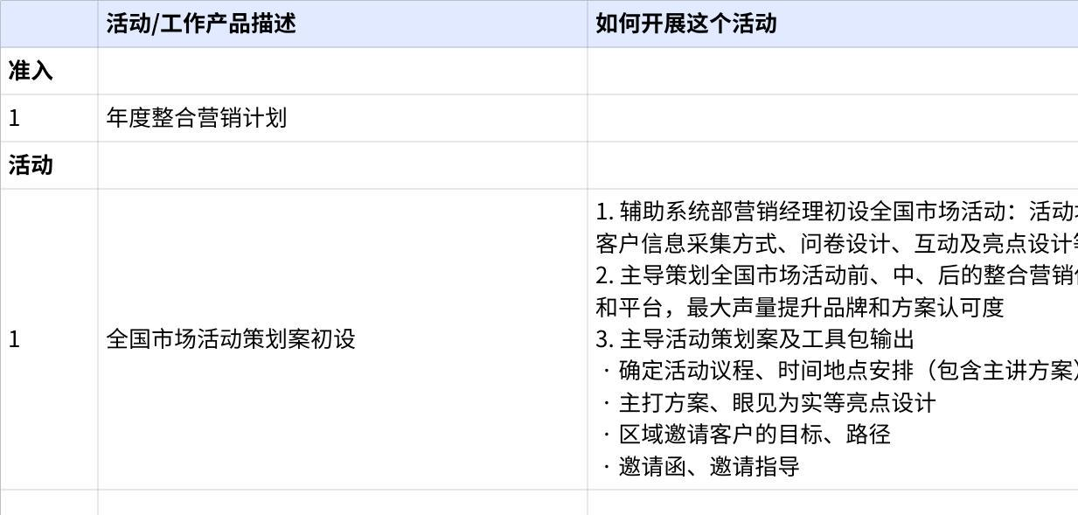
点击图片可查看完整电子表格

4.1.5.5 区域行业负责人（行业经理/售前）主要活动说明：
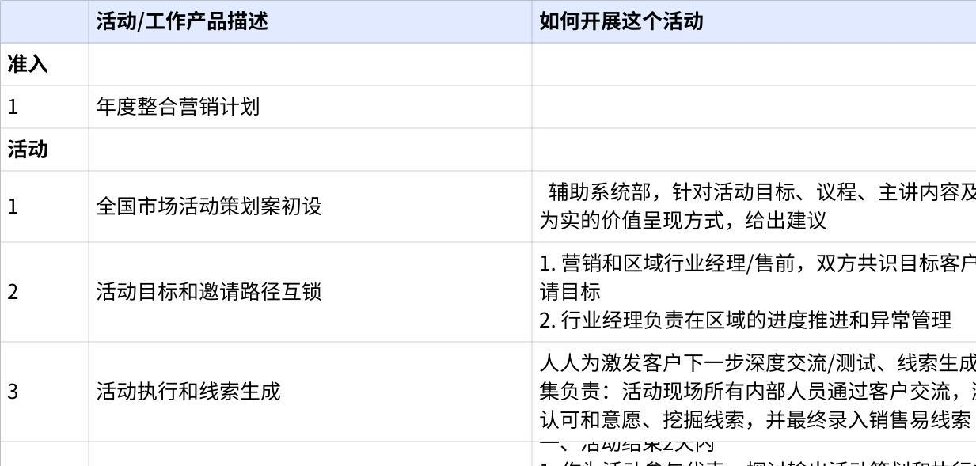
点击图片可查看完整电子表格

4.1.5.6 区域品牌负责人（区域品推活动专员）主要活动说明：
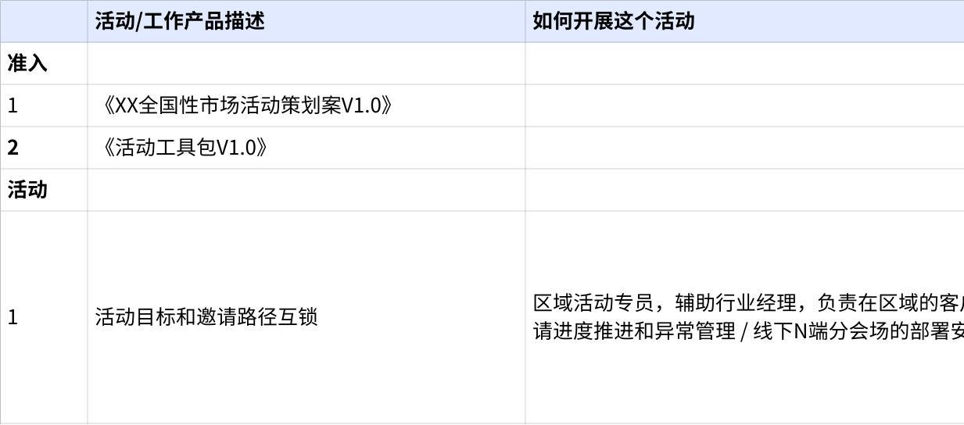
点击图片可查看完整电子表格

4.1.6 流程运转机制
策划组织全国性市场活动模板活动 | 流程运转机制
DG营销运营管理说明与指导 | DG营销运营管理说明与指导  DG营销项目管理日历  通过营销项目管理日历，确保DG所有活动从规划、申报、互锁、执行、进展管理等，统一入口、统一平台做管理

4.1.7 IT系统支持表
L3 | 需求 | IT系统 | IT系统当前状态 | 是否影响V0.9跑起来 | 提出人 | 实现时间
策划及执行高质量营销活动组合 | 打通区域申请模板活动的零元模板活动申请流程，解决费用预算尚未建立的情况下，区域自行举办活动，系统部无法了解掌握的问题 | 营销管理系统 | 功能缺失 | 是 | 张娟 | Q1
策划及执行高质量营销活动组合 | XX活动的活动成效BI看板，清晰了解活动覆盖的客户群体、活动产生的SQL等线索、关联CRM数据等 | 营销管理系统 | 功能缺失 | 否 | 宋彦憬 | TBD

4.1.8、附件（支持文件，表证单书）：
参考工具/文档名称 | 文档链接
【模版】XX行业全国性市场活动策划案初稿模版（目的、目标、议程及亮点设计） | 【XX行业】XX全国大会策划模版-2025
【自检表】KCP工具  1. 全国性市场活动策划案初设，自检表  - 高质量活动内容策划要素，自检表 | 【工具】策划和执行全国性市场活动自检表&评分表
【评审表/评分标准】KDP工具  1. 全国性市场活动策划案初设，评分表  - 高质量活动内容策划要素，评分表 | 【工具】策划和执行全国性市场活动自检表&评分表
【策划组织全国性市场活动的关键步骤、工具和方法、范例】  - 如何策划有吸引力的主题？ 方法以及范例  - 如何策划高质量活动议程？方法以及范例  - 如何策划高质量内容？方法以及范例 | 118《策划组织全国性市场活动》-详设V3.0-营销.pptx
N端分会场新下执行流程 | 【工具】全国1+N市场活动N端线下执行流程
【范例-N端线下活动工具包】企业EDN全国1+N活动，N端线下工具包 | https://ruijie.feishu.cn/drive/folder/OckJfsUoWlXggEdLc9Vc3PwtnNd
【范例】全国性市场活动项目推进表 | 2025企业合作伙伴大会项目推进及分工表

